Тема №70-72. Что такое плоскостопие, какое бывают недостатки в осанке.
Выявление плоскостопия и недостатков осанки.
Промежуточная аттестация.

Ход занятия

Плоскостопие является самым распространенным видом заболевания опорно-двигательного аппарата. Оно заключается в деформации стопы, приводящей к уплощению последней. В результате стопа всеми своими точками касается поверхности, что является отклонением от нормы. Плоскостопие бывает как врожденным, так и приобретенным.
Причиной возникновения этой болезни может послужить образ трудовой деятельности человека, вынуждающий постоянно поднимать тяжести, а также слабость мышц или связок, травмы или переломы, заболевания мышц конечностей.
К появлению плоскостопия также может привести ношение неудобной обуви, обладающей слишком плоской подошвой, либо излишне узкой или широкой. Главным фактором, который влияет на появление плоскостопия, является наследственность. Поэтому если у вас в роду были люди, страдающие плоскостопием, то вам необходимо более тщательно следить за своими стопами и регулярно обращаться к ортопеду.
Многие люди ошибочно считают, что плоскостопие не является серьезной болезнью, и ничего страшного в ней нет. Зачастую плоскостопие рассматривается всего лишь как неприятный косметический дефект и даже не воспринимается как заболевание. Большинство людей абсолютно безразлично относятся не только проблемам с собственными стопами, но и с наличием плоскостопия у своих детей.
Такое отношение является недопустимым и непростительным. Очень часто родители, не осознавая всей серьезности такого заболевания как плоскостопие, вовсе не стремятся показать своего ребенка врачу. Им кажется, что эта болезнь не обладает каким-либо негативным влиянием на здоровье их ребенка и никак не сказывается на его самочувствии или поведении, поэтому они считают, что спешить здесь некуда. В такой ситуации необходимо, чтобы каждый родитель твердо знал обо всей серьезности и опасности последствий, к которым может привести плоскостопие в случае отсутствия своевременного принятия мер по его лечению. Плоскостопие грозит осложнениями и деформацией костей стопы, а также многочисленными болезнями, связанными с опорно-двигательным аппаратом.
За кажущейся безвредностью плоскостопия скрываются такие недуги как радикулит, позвоночная грыжа, артрит и остеохондроз. Все проблемы начинаются с довольно банальной усталости при ходьбе, возникающей непривычно быстро и часто. Мы не придаем большого значения этим симптомам, полагая, что их можно просто перетерпеть, и никаких серьезных последствий они за собой несут.
Однако когда мы понимаем в чем дело и спешим исправить ситуацию, то зачастую оказывается уже слишком поздно. Плоскостопие также может служить причиной искривления позвоночника, а также появления постоянных болей в ногах и спине, мешающих нормально жить.
Дальнейшее развитие плоскостопия грозит не только косолапием, а даже хромотой. Наличие энергетических точек, расположенных на ступнях, позволяет некоторых специалистам утверждать, что причинами многих болезней являются не нервы, как думают многие, а именно плоскостопие. Это и заставляет многих врачей настаивать на том, что плоскостопие необходимо лечить.
Несмотря на всю длительность и сложность процесса лечения плоскостопия, избавиться от него можно, если как можно скорее заняться этим. Помните, что плоскостопие не пройдет само по себе, а чем больше вы запустите болезнь, тем дороже и тяжелее обойдется вам лечение.
Для лечения плоскостопия применяют физиотерапевтические методы, специальную физкультуру и массаж. Также эффективным будет использование специальных методик, направленных на укрепление мышц стоп и улучшение кровообращения в них.
В случае обнаружения заболеваний, являющихся следствием плоскостопия, ортопед может назначить специальные процедуры массажа или гимнастику, с помощью которых вы сможете восстановить свое здоровье.
Также людям, страдающим плоскостопием, рекомендуется к ношению специальная обувь, изготовленная из натуральных материалов и идеально подходящая по размеру. Она должна иметь небольшой каблук и достаточно гибкую подошву. Также специалистом для пациента должны быть подобраны индивидуальные стельки-супинаторы. Такие стельки являются настоящим лечебным средством и должны назначаться только лечащим врачом.

Выявление плоскостопия.
Определить наличие плоскостопия у вас или вашего ребенка можно с помощью достаточно простого теста. Возьмите лист бумаги и встаньте на него босыми ногами, предварительно смазав их чем-нибудь жирным, например маслом.
Следите за тем, что бы вес вашего тела распределялся равномерно. Если у вас нет абсолютно никаких проблем со стопами, то вы будете наблюдать следующую картину: Если же вы получили отпечаток, похожий на тот, что представлен ниже, то скорее обратитесь к врачу. Он поможет вам разобраться в вашей проблеме и впоставит правильный диагноз. Обращаем ваше внимание на то, что при отсутствии плоскостопия большой палец ноги должен образовывать одну прямую линию с пяткой.
Пациенты, у которых замечено плоскостопие, довольно часто происходит врастание ногтей. Также наличие плоскостопия может выдавать стопа неправильной формы, а также слегка искривленные пальцы ног.
Одним из следствий плоскостопия является выступающая косточка на большом пальце ноги. Плоскостопие приводит к появлению различных неприятных симптомов вроде «пяточной шпоры» или мозолей.
Этот факт стоит взять на заметку людям, обладающим проблемными ногами – возможно причина возникновения ваших многочисленных мозолей кроется вовсе не в вашей обуви, а в неправильной форме вашей стопы. Выяснить это можно лишь одним путем – посетив ортопеда. Помните, что обращаться к ортопеду никогда не поздно, даже если ваш возраст достаточно пожилой.
Рекомендуется ознакомиться приведенными ниже признаками проблемных стоп: - стоптанность и изношенность вашей обуви с внутренней стороны; - широкие размеры вашей стопы, не позволяющие влезть в любимую обувь; - постоянное ощущение усталости в ногах при ходьбе; - неожиданно возникающее ощущение неудобства при ношении обуви на каблуках; - появление отечности, боли или судорог в ногах.
Если какие-либо их этих признаков были обнаружены у вас или, что еще важнее, у вашего ребенка, то немедленно обратитесь за помощью к врачу.
Помните, что плоскостопие намного легче устранить в детском возрасте, когда скелет еще не полностью окостенел.
Здоровая осанка — это не только гармоничный внешний вид. Каждый позвонок в нашем теле отвечает за свой участок внутри организма. Поэтому искривления позвоночника могут приводить к сбоям в работе самых разных внутренних органов. Так, неправильное положение шеи часто вызывает головные боли. А «потянутая» спина на деле оказывается симптомом проблем с кишечником.
Нарушения осанки — это не только очевидная сутулость или округлая спина. Некоторые искривления позвоночника можно и не заметить невооруженным глазом. Предлагаю вам пройти 5 простых тестов, которые помогут выявить неочевидные проблемы с осанкой. Результаты дадут вам понять, правда ли у вас болит сердце и только ли от усталости возникают головные боли.

На что влияет осанка?
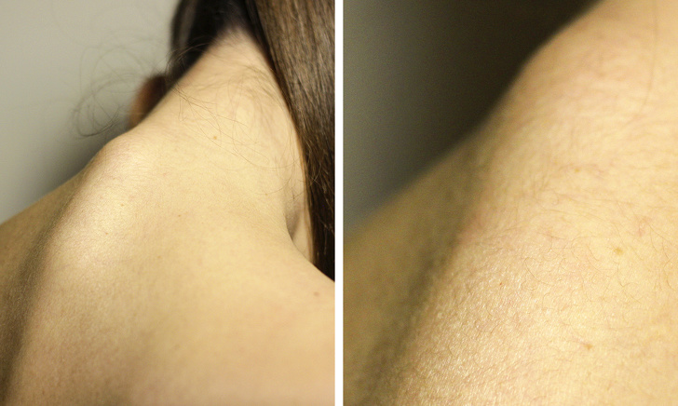
Но сначала пару слов о том, к чему может привести неправильное положение каждого позвонка. Шейные позвонки (головная боль, мешки под глазами)
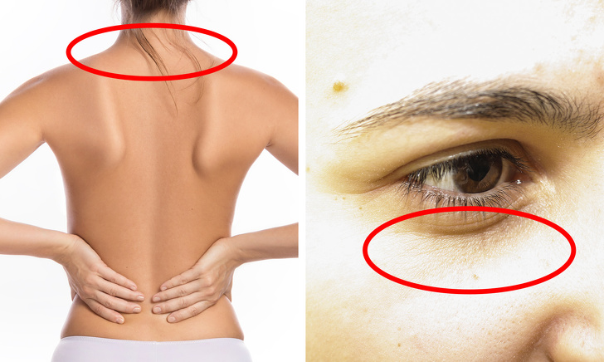
Первые 7 шейных позвонков связаны с крупными сосудами, питающими головной мозг. Неправильное положение шеи может нарушить кровообращение. Как следствие — головная боль, слабеющее зрение и усталые глаза с отеками и мешками. Основание шеи и грудь (боли в сердце и желудке)
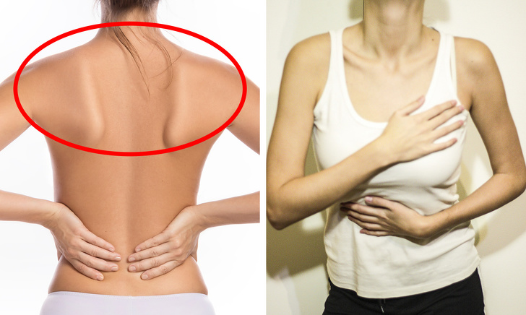
В этом районе проходят нервы, связанные с сердцем. Неправильное положение позвоночника не только сокращает пространство, в котором работает сердечная мышца. Искривленные позвонки могут пережимать эти нервные окончания. Поэтому кажущаяся боль в сердце иногда сигнализирует лишь о том, что нужно последить за осанкой.
Этот же участок позвоночника связан с основными органами пищеварения. Поэтому боль в желудке тоже может возникать не из-за гастрита, а из-за плохой осанки.

Низ грудины (проблемы в туалете)
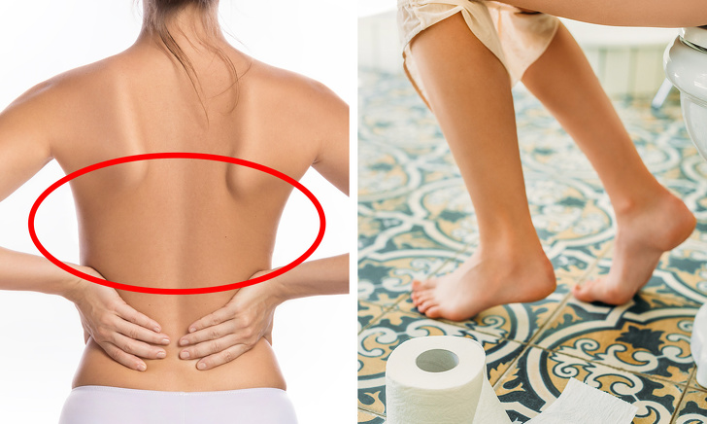
11-й и 12-й позвонки грудного отдела связаны с работой мочевыделительной системы. Неправильная осанка может привести к дисфункции мочевыводящих путей, не говоря уже о боли в области живота. Такие боли принято связывать с «потянутыми» мышцами, на деле они могут свидетельствовать как раз об искривлении позвоночника. Поясница (тоже проблемы в туалете)
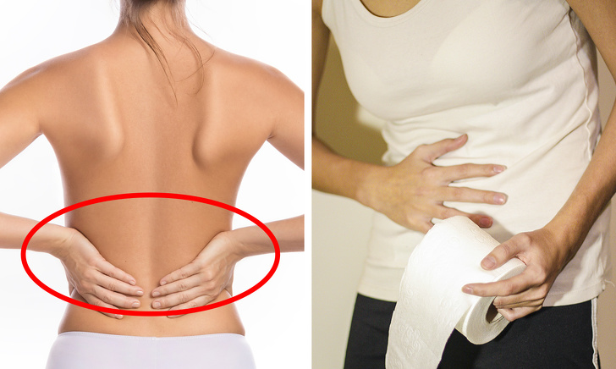
Поясничные позвонки непосредственно влияют на работу кишечника. Искривление этой зоны позвоночника приводит не только к болям в пояснице, но и к расстройствам стула и так называемому дисбактериозу (на самом деле такой болезни не существует, этим словом для простоты понимания объединяют различные симптомы, возникающие при неправильной работе кишечника).

5 тестов, которые помогут выявить неочевидные проблемы с осанкой
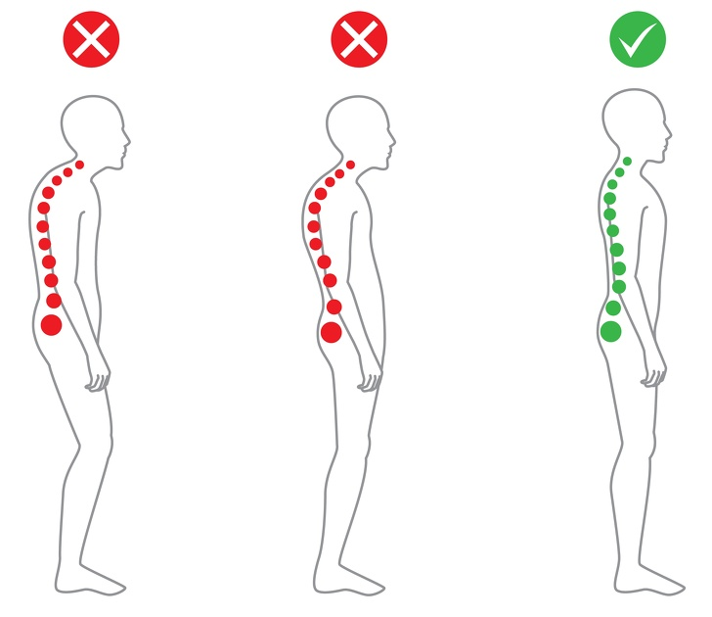
Я предлагаем вам пройти 5 простых тестов. Они помогут определить, есть ли у вас скрытые проблемы с осанкой. Каждый из них займет всего пару минут. Провести их можно, не отходя далеко от компьютера.

1. Большие пальцы смотрят на бедра
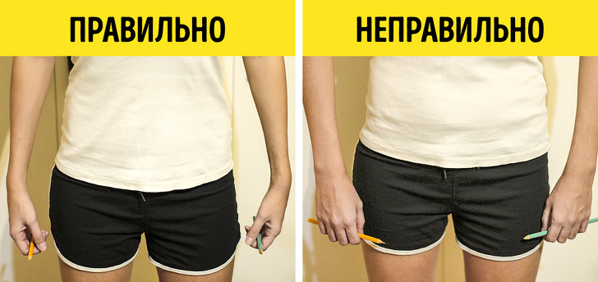
Возьмите в руки карандаши, опустите и расслабьте руки. Куда смотрят карандаши? Если вперед — тест пройден успешно. Если же карандаши повернуты к бедрам под меньшим или большим углом — возможны нарушения осанки.
Положение рук напрямую зависит от ромбовидной мышцы. Она соединяет 6-й шейный позвонок и лопатку — соответственно, разворачивает плечи назад и выставляет руки, как на левой картинке. Если мышца слабая — человек сутулится, плечи идут вперед и руки разворачиваются, как на правом фото.

2. Лодыжки смещены внутрь относительно стоп
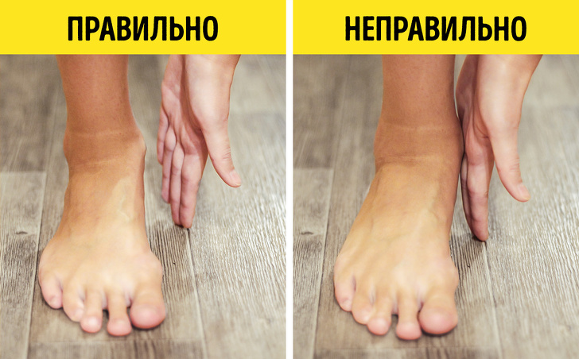
Поставьте руку вертикально рядом с внутренней стороной стопы на расстоянии пары сантиметров от нее. Расслабьте ногу. Если лодыжка дотрагивается до руки — возможно искривление позвоночника.

3. Невозможно дотронуться подбородком до груди
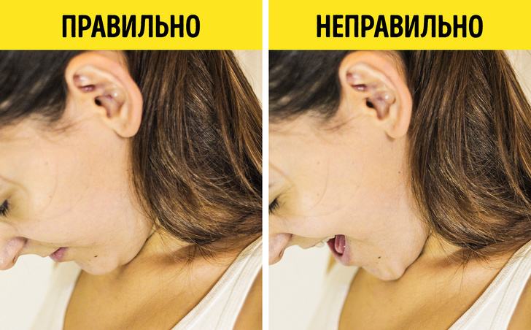
Максимально наклоните голову вперед, не открывая рот. Если вы можете без усилий коснуться подбородком груди — с шейным отделом позвоночника, скорее всего, все в порядке. Если же дотронуться подбородком до груди, не открывая рот, сложно или вообще не получается — возможно, над осанкой стоит поработать.

4. Сильно выступают ягодицы
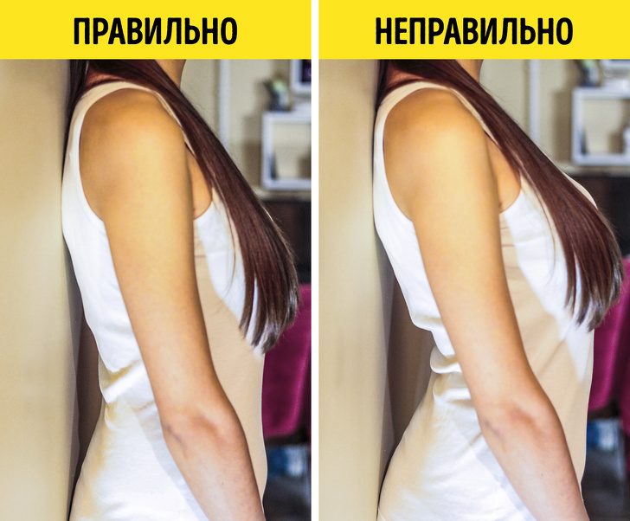
Встаньте к стене, дотрагиваясь до нее затылком, лопатками, ягодицами и пятками. Если угол спины почти развернутый или, наоборот, приближается к 90 градусам, возможно нарушение осанки.

5. Появляются неоправданные мурашки на руках
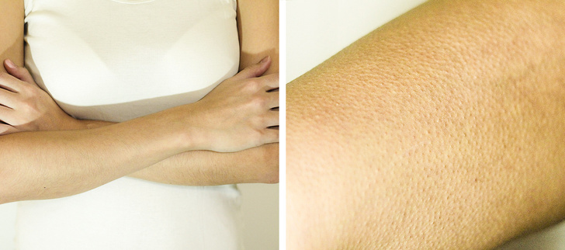

Тест

Вопрос 1
Что нужно делать Ване, чтобы у него была правильная осанка?
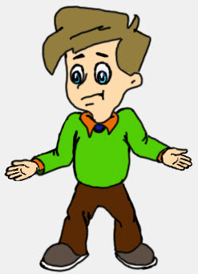
- не заниматься физической культурой, пропускать уроки физкультуры в школе
- спать в мягкой постели
- заниматься физкультурой и чередовать различные виды мышечной деятельности

Вопрос 2
Как называются боковые искривления позвоночника?
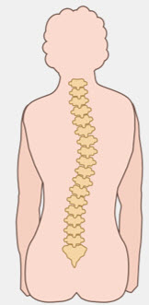
- сколиоз
- сутулость
- "круглая спина"
- плоскостопие

Вопрос 3
Почему важно заниматься зарядкой?
- цель зарядки - разминка мышц и суставов, для того чтобы перейти от сна к бодрствованию
- цель зарядки - развить силу и выносливость при выполнении статических упражнений
- цель зарядки - развить быстроту и точность при выполнении динамических упражнений
- цель зарядки - развить силу, выносливость, быстроту и точность при выполнении статических и динамических упражнений

Вопрос 4
... - привычное положение тела при стоянии, сидении, ходьбе и работе.

Вопрос 5
Неправильные положения тела, подъёмы тяжестей могут привести к смещению позвонков и межпозвоночных дисков. Посмотрите на рисунок и скажите. правильно ли Саша поднимает ведро с водой?
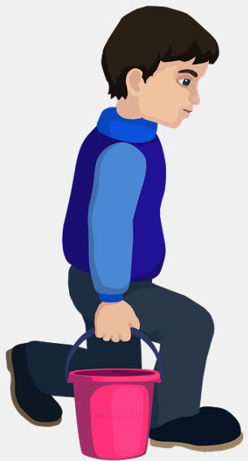
- нет
- да

Вопрос 6
Выберите признаки, которые характеризуют правильную осанку человека:
- прямая спина
- расправленные плечи, находящиеся на одном уровне
- плечи сведены кпереди
- живот выпячен, а грудь западает

Вопрос 7
Перед вами два рисунка. Укажите, на каком рисунке мальчик сидит правильно, а на каком - нет.
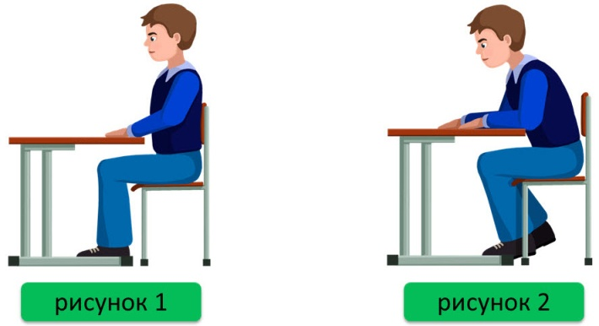
- рисунок 1
- рисунок 2

Вопрос 8
... - изменение формы стопы, характеризующееся опущением её сводов.

Вопрос 9
Выберите верные утверждения.
- К 25 годам рост и окостенение скелета человека полностью заканчивается.
- Малая подвижность человека - гиподинамия - приводит к усилению и увеличению мышц, хорошо сказывается на работе всего организма.
- Если человек ведёт малоподвижный образ жизни, игнорирует спорт и физическую культуру, эластичность и сократительная способность его мышц снижаются.
- Неправильная осанка обеспечивает правильную работу внутренних органов человека.
- Двигательная активность - основа физического здоровья.

Вопрос 10
На каком рисунке изображён нормальный позвоночник?
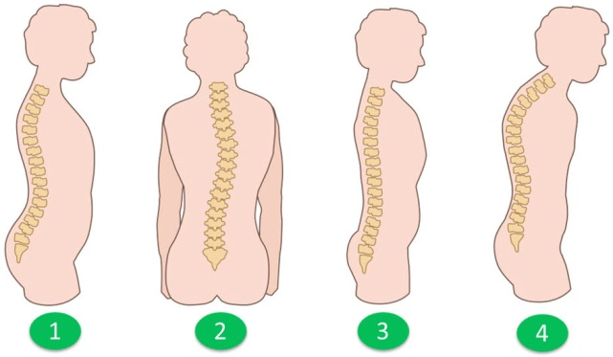

- рисунок 1
- рисунок 2
- рисунок 3
- рисунок 4

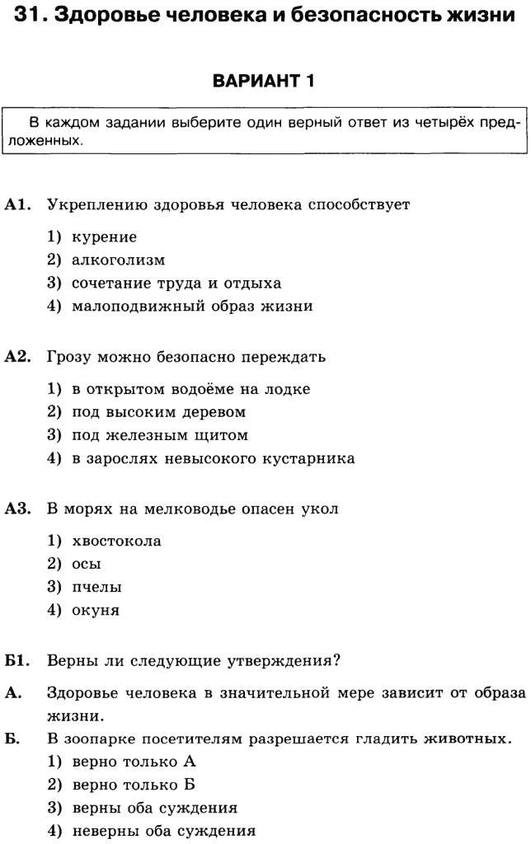
Тема №72. Промежуточная аттестация



